# **Cài đặt Vmware trên windows**

Cài net framework

Win 7: start -> Control Panel

Win 8, 8.1, 10: Ctrl + X -> nhấp phím P

Từ Control Panel chọn Programs and Features -> Turn Windows features on or off -> tích chọn Net framework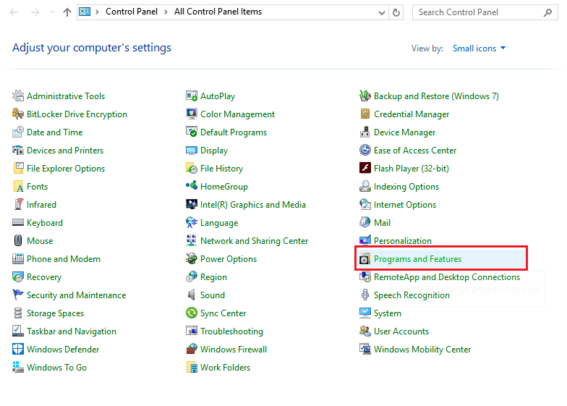

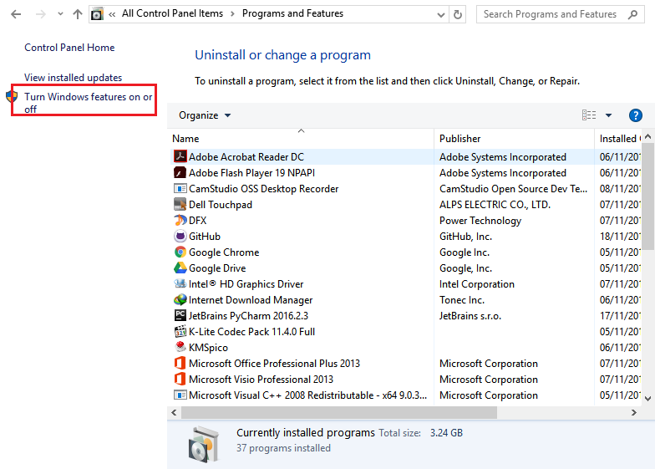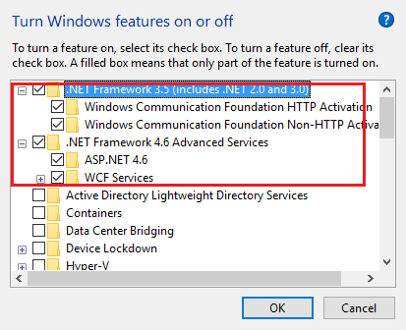

Cài net framework tiến hành cài Vmware.

Chạy file cài đặt liên tục chọn next để cài đặt

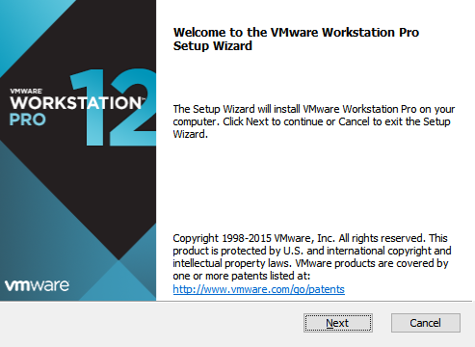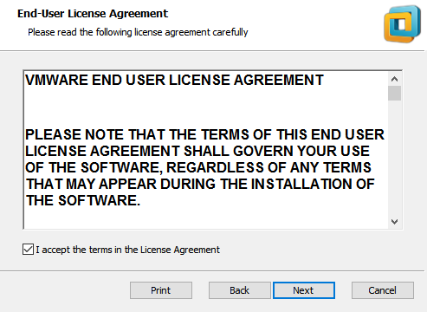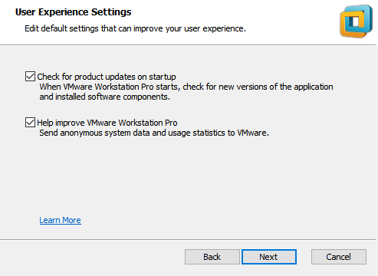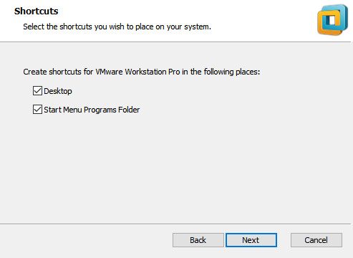

Chọn install để tiến hành cài đặt

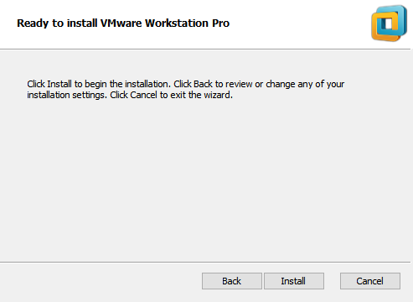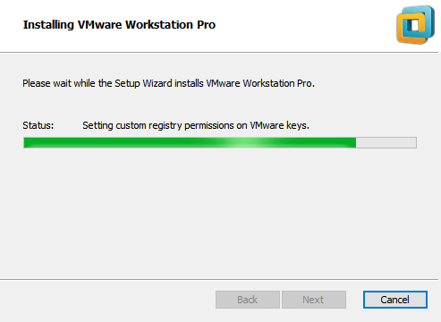

Nhấp license để chọn license cho vmware

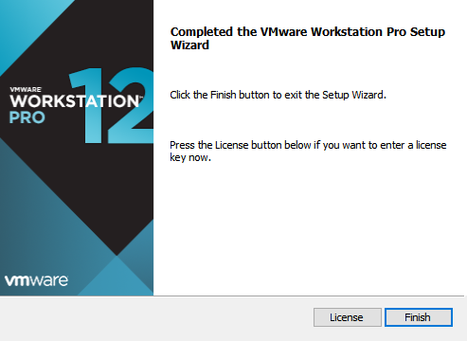

Nhập vào 1 trong các license

5A02H-AU243-TZJ49-GTC7K-3C61N

VG5XK-DTYEM-M887P-DYZXE-Q72V6

CZ3WA-AXZ8Q-489VP-A6Z7V-P20Z4

VV31H-A8Z1J-H84PZ-57NEG-XFRF4

CY5M8-FGF42-M8DUQ-AMY7G-NAH92

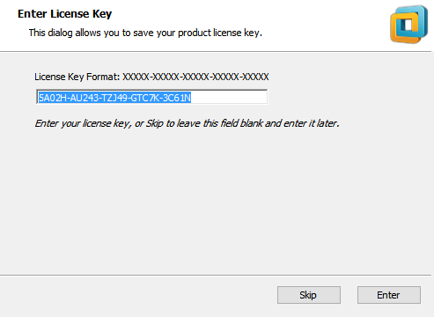

Finish để kết thúc

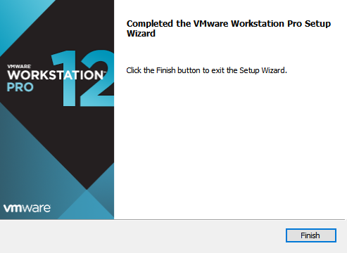

# Cài Unbuntu 16 trên Vmware

Chọn “Create a new virtual machine”

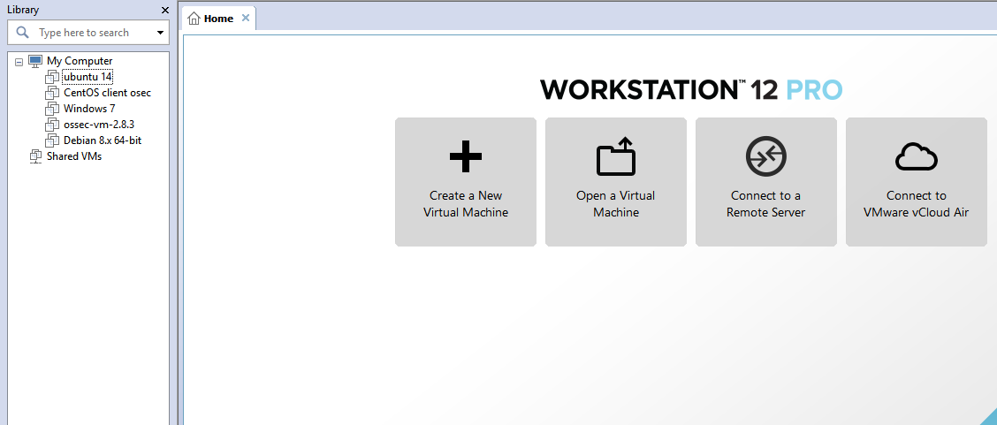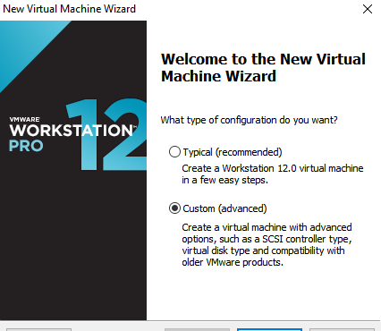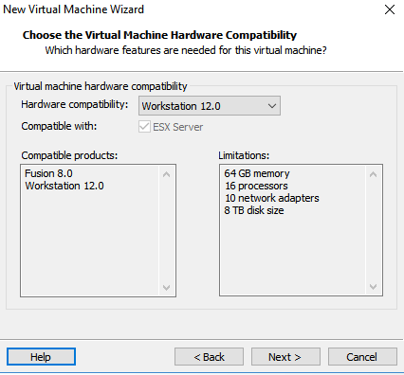

Chọn “I will install the operating system later”, để chèn file cài đặt vào sau

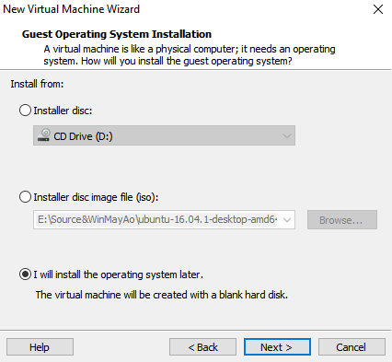

Chọn linux và version là Ubuntu (tùy phân bản mà chon 32bit hay 64bit)

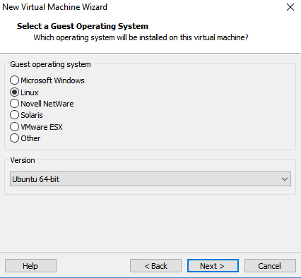

Chọn đường dẫn lưu file cài đặt

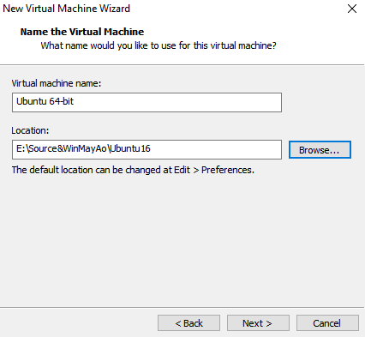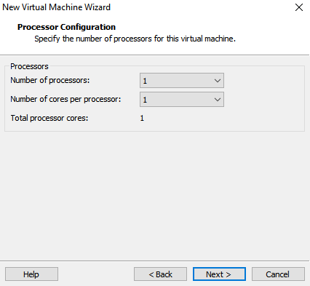

Chọn mưcs RAM, ở đây chọn 1G

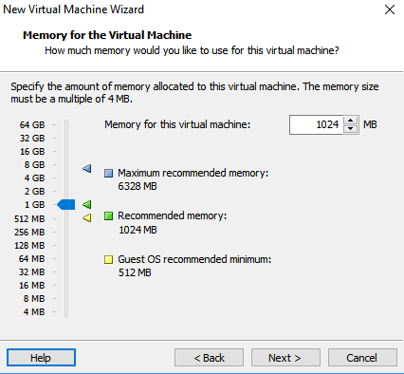

User bridged networking đêr nhận DHCP từ modem

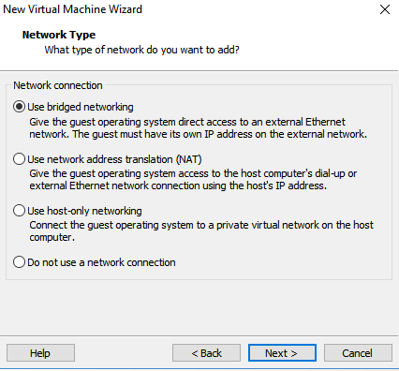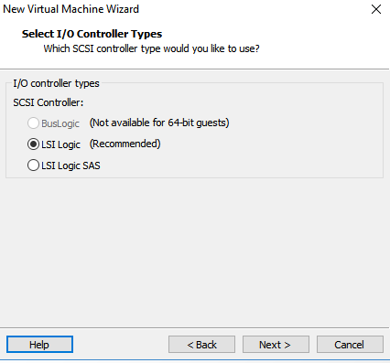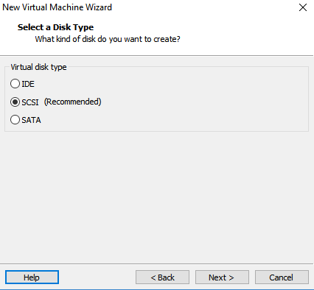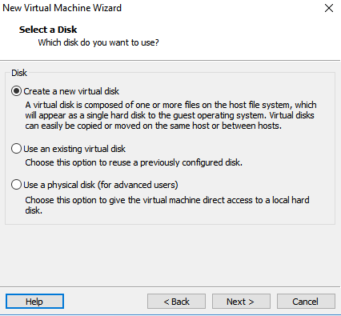

Chọn dung lượng ổ đĩa ở đây chọn 40G

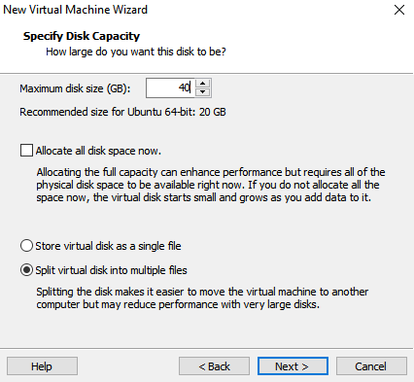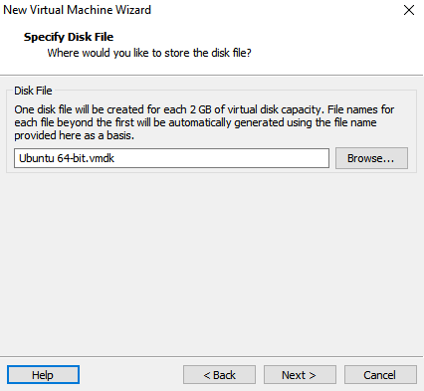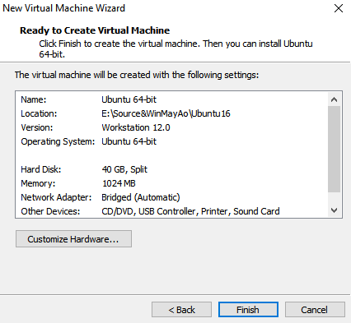

thông tin của máy ảo đã cài đặt

chọn CD/DVD (SATA) ddể chèn file cài đặt

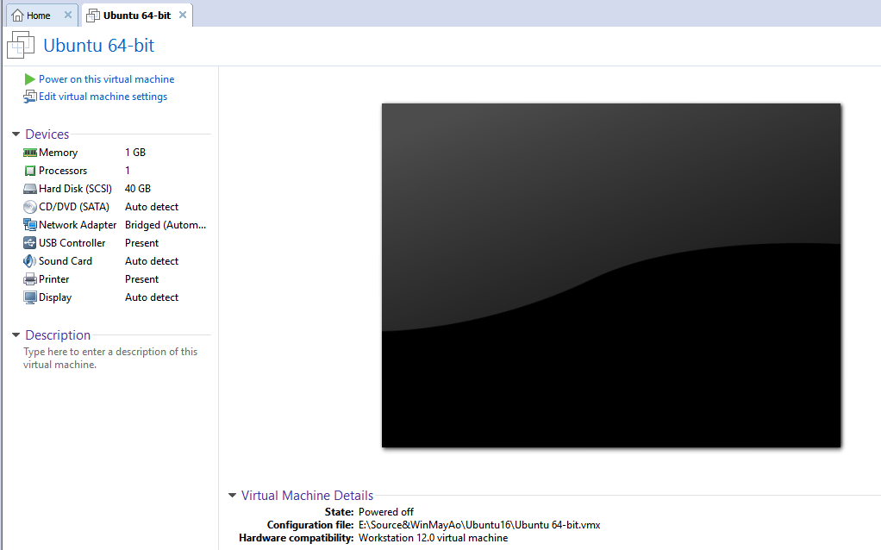

Chọn file iso để cài đặt sau đó ok và chọn Pơwer on thí virtual machine để bắt đầu cài đặt Ubuntu lên máy máy ảo

chọn Install Ubuntu

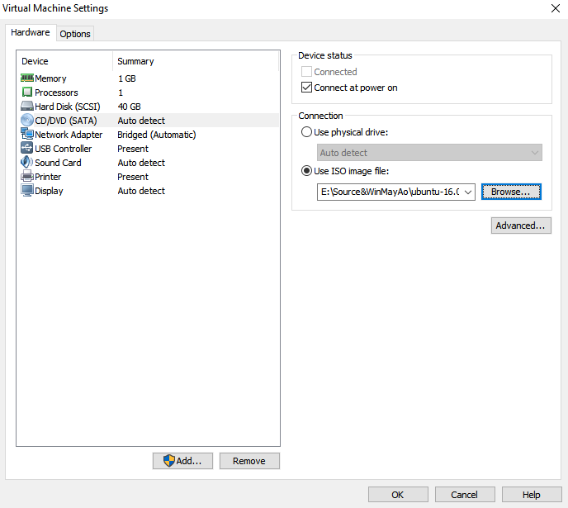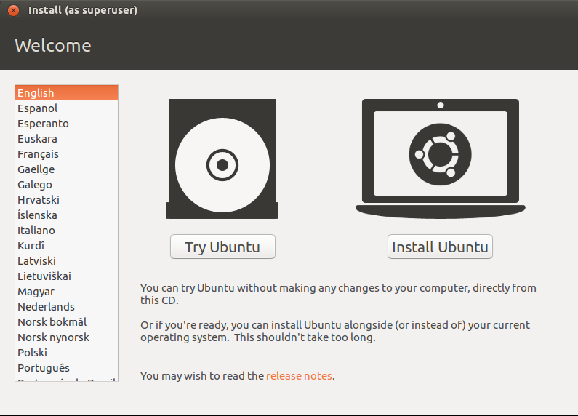

Chọn ERASE disk and install Unbuntu để tự động phần vùng ổ đĩa và caì đạt

Nếu chọn User LVM with the new Ubuntu installation ta sẽ tự phân vùng và cài đặt

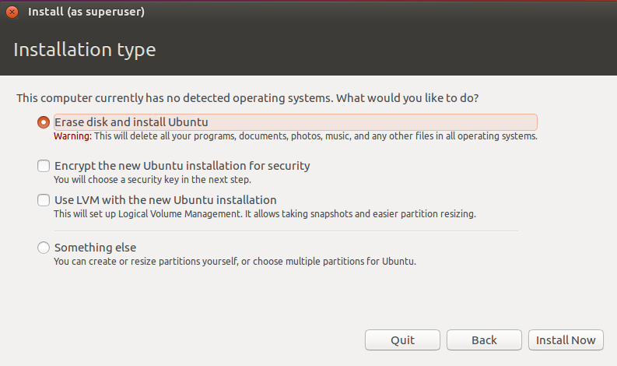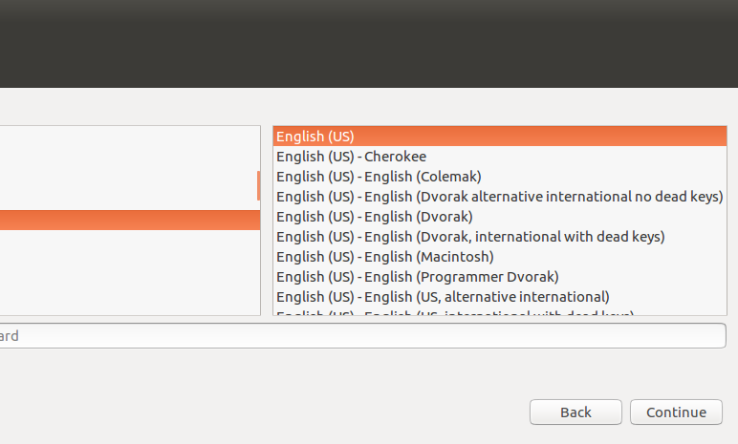

Nhập tên user và mật khẩu cho user

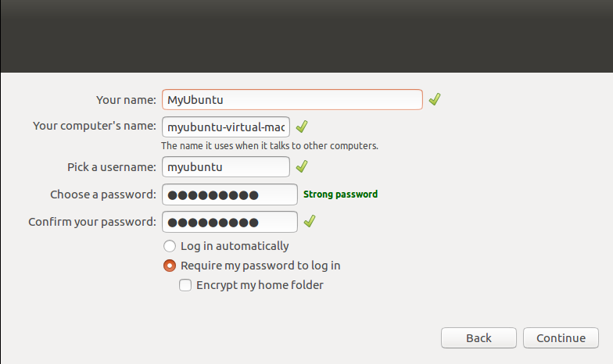

Chờ vài phút để cài đặt

Chọ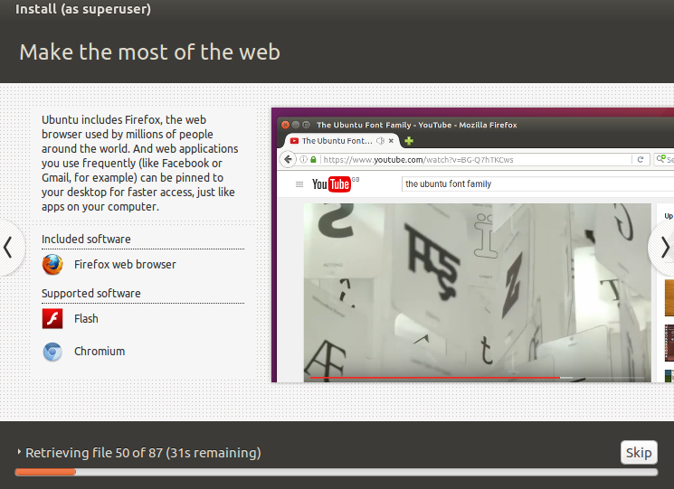n restart để hoàn tất

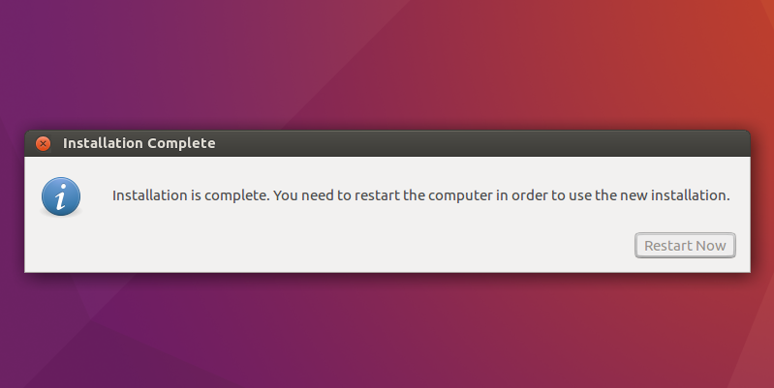

Cài đặt hoàn tất

